PROTOTIPO DE AUTO A ENERGIA POTENCIAL
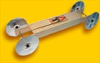
El prototipo de auto a energía potencial también se conoce como Auto de Ratonera porque se usa un sistema de propulsión similar al mecanismo de una trampa para ratones como motor para ser impulsado.
¿Qué es la Energía Potencial?
Es energía almacenada que posee un sistema como resultado de las posiciones relativas de sus componentes. Por ejemplo, si se mantiene una pelota a una cierta distancia del suelo, el sistema formado por la pelota y la Tierra tiene una determinada energía potencial; si se eleva más la pelota, la energía potencial del sistema aumenta.

Otros ejemplos de sistemas con energía potencial son una cinta elástica estirada o dos imanes que se mantienen apretados de forma que se toquen los polos iguales, o como en el caso de nuestro auto, el resorte que se ha activado y se mantiene tenso.
Para proporcionar energía potencial a un sistema es necesario realizar un trabajo.

Se requiere esfuerzo para levantar una pelota del suelo, estirar una cinta elástica o juntar dos imanes por sus polos iguales. De hecho, la cantidad de energía potencial que posee un sistema es igual al trabajo realizado sobre el sistema para situarlo en cierta configuración.

La energía potencial también puede transformarse en otras formas de energía. Por ejemplo, cuando se suelta el auto, la energía potencial se transforma en energía cinética.

La energía potencial se manifiesta de diferentes formas. Por ejemplo, los objetos eléctricamente cargados tienen energía potencial como resultado de su posición en un campo eléctrico. Un explosivo tiene energía potencial química que se transforma en calor, luz y energía cinética al ser detonado. Los núcleos de los átomos tienen una energía potencial que se transforma en otras formas de energía en las centrales nucleares.

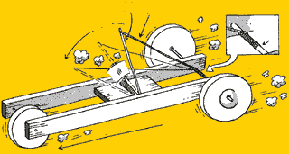
Hay muchas variaciones de este tipo de autos, pero la más común es colocar la trampa sobre el auto, colocar un brazo en el resorte y atar una cuerda al eje de las ruedas posteriores. Al hacer girar las ruedas en el sentido opuesto, se jala el brazo y accionado por el resorte de la trampa para ratones; de esta forma ya tenemos energía esperando ser liberada. Al soltarse al auto la trampa jala el brazo con la cuerda y la cuerda hace girar el eje con las rueda, con lo que el auto se pone en
Fig. Nº 1 movimiento. (Ver Fig. Nº 1)
COMO SE HACE:
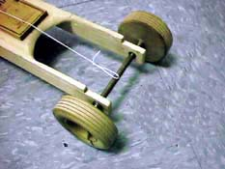
La base del auto es de madera o de otro material.

Las ruedas y el eje pueden ser de madera o de plástico.

En la foto puedes apreciar que se nota que hay un gancho casi al centro del eje.
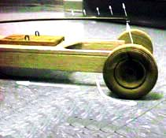
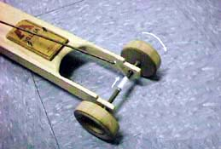
La trampa para ratones se sujeta en la parte de arriba del auto, el cuadro que es disparado por el resorte tiene un brazo, que es un simple alambre grueso largo.

Al extremo de este alambre se ata una cuerda. La cuerda se enrolla en el eje.

En la foto se puede ver cómo se dispara la trampa y esta hace rodar al auto.

